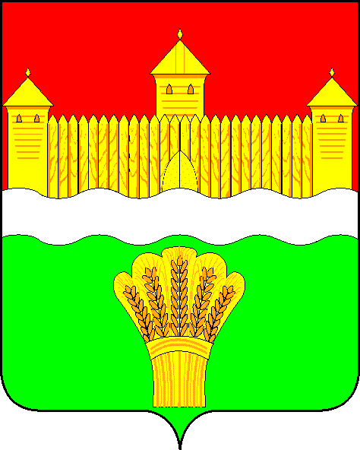
КЕМЕРОВСКАЯ ОБЛАСТЬ - КУЗБАСС
СОВЕТ НАРОДНЫХ ДЕПУТАТОВ
КЕМЕРОВСКОГО МУНИЦИПАЛЬНОГО ОКРУГА
первого созыва

СЕССИЯ № 1

РЕШЕНИЕ

от «24» декабря 2019 г. № 7
г. Кемерово

О утверждении структуры Совета народных депутатов
Кемеровского муниципального округа

На основании Федерального закона от 06.10.2003 № 131-ФЗ «Об общих принципах организации местного самоуправления в Российской Федерации», Регламента Совета народных депутатов Кемеровского муниципального округа, с целью четкой организации деятельности представительного органа местного самоуправления Кемеровского муниципального округа, Совет народных депутатов Кемеровского муниципального округа

РЕШИЛ:
- Утвердить структуру Совета народных депутатов Кемеровского муниципального округа согласно приложению к настоящему решению..
2. Опубликовать настоящее решение в газете «Заря», на официальном сайте Совета народных депутатов Кемеровского муниципального округа в сети «Интернет» (www.snd-kmr.ru)
3. Решение вступает после официального опубликования.

Председатель
Совета народных депутатов
Кемеровского муниципального округа В.В. Харланович

Приложение
к решению Совета народных депутатов
Кемеровского муниципального округа
от «24» декабря 2019 г. № 7

Структура
Совета народных депутатов Кемеровского муниципального округа.
Председатель
Совета народных депутатов Кемеровского муниципального округа

Комитет по бюджету, налогам и предпринимательству
Аппарат Совета народных депутатов Кемеровского муниципального округа

Заместитель председателя
Совета народных депутатов Кемеровского муниципального округа

Комитет по сельскому хозяйству, промышленности и экологии

Комитет по социально-экономическому развитию и жилищно-коммунальному хозяйству

Комитет по социальным вопросам

Комитет по местному самоуправлению, правопорядку и связям с общественностью

Комитет по вопросам депутатской этики

